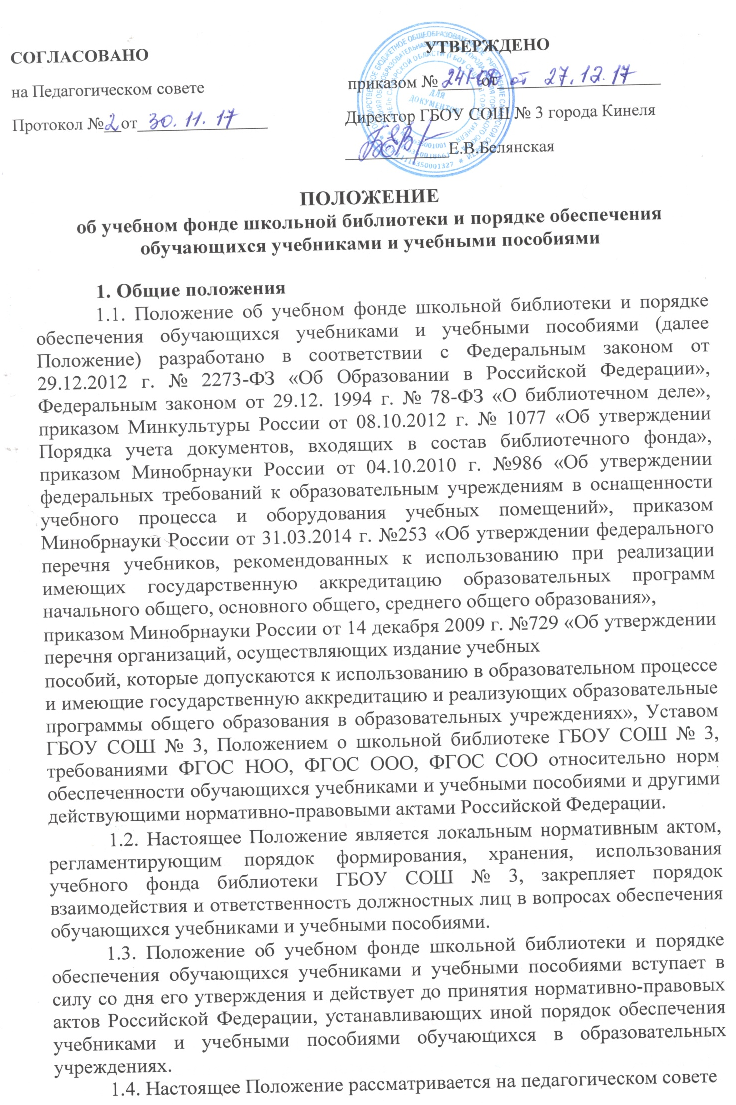

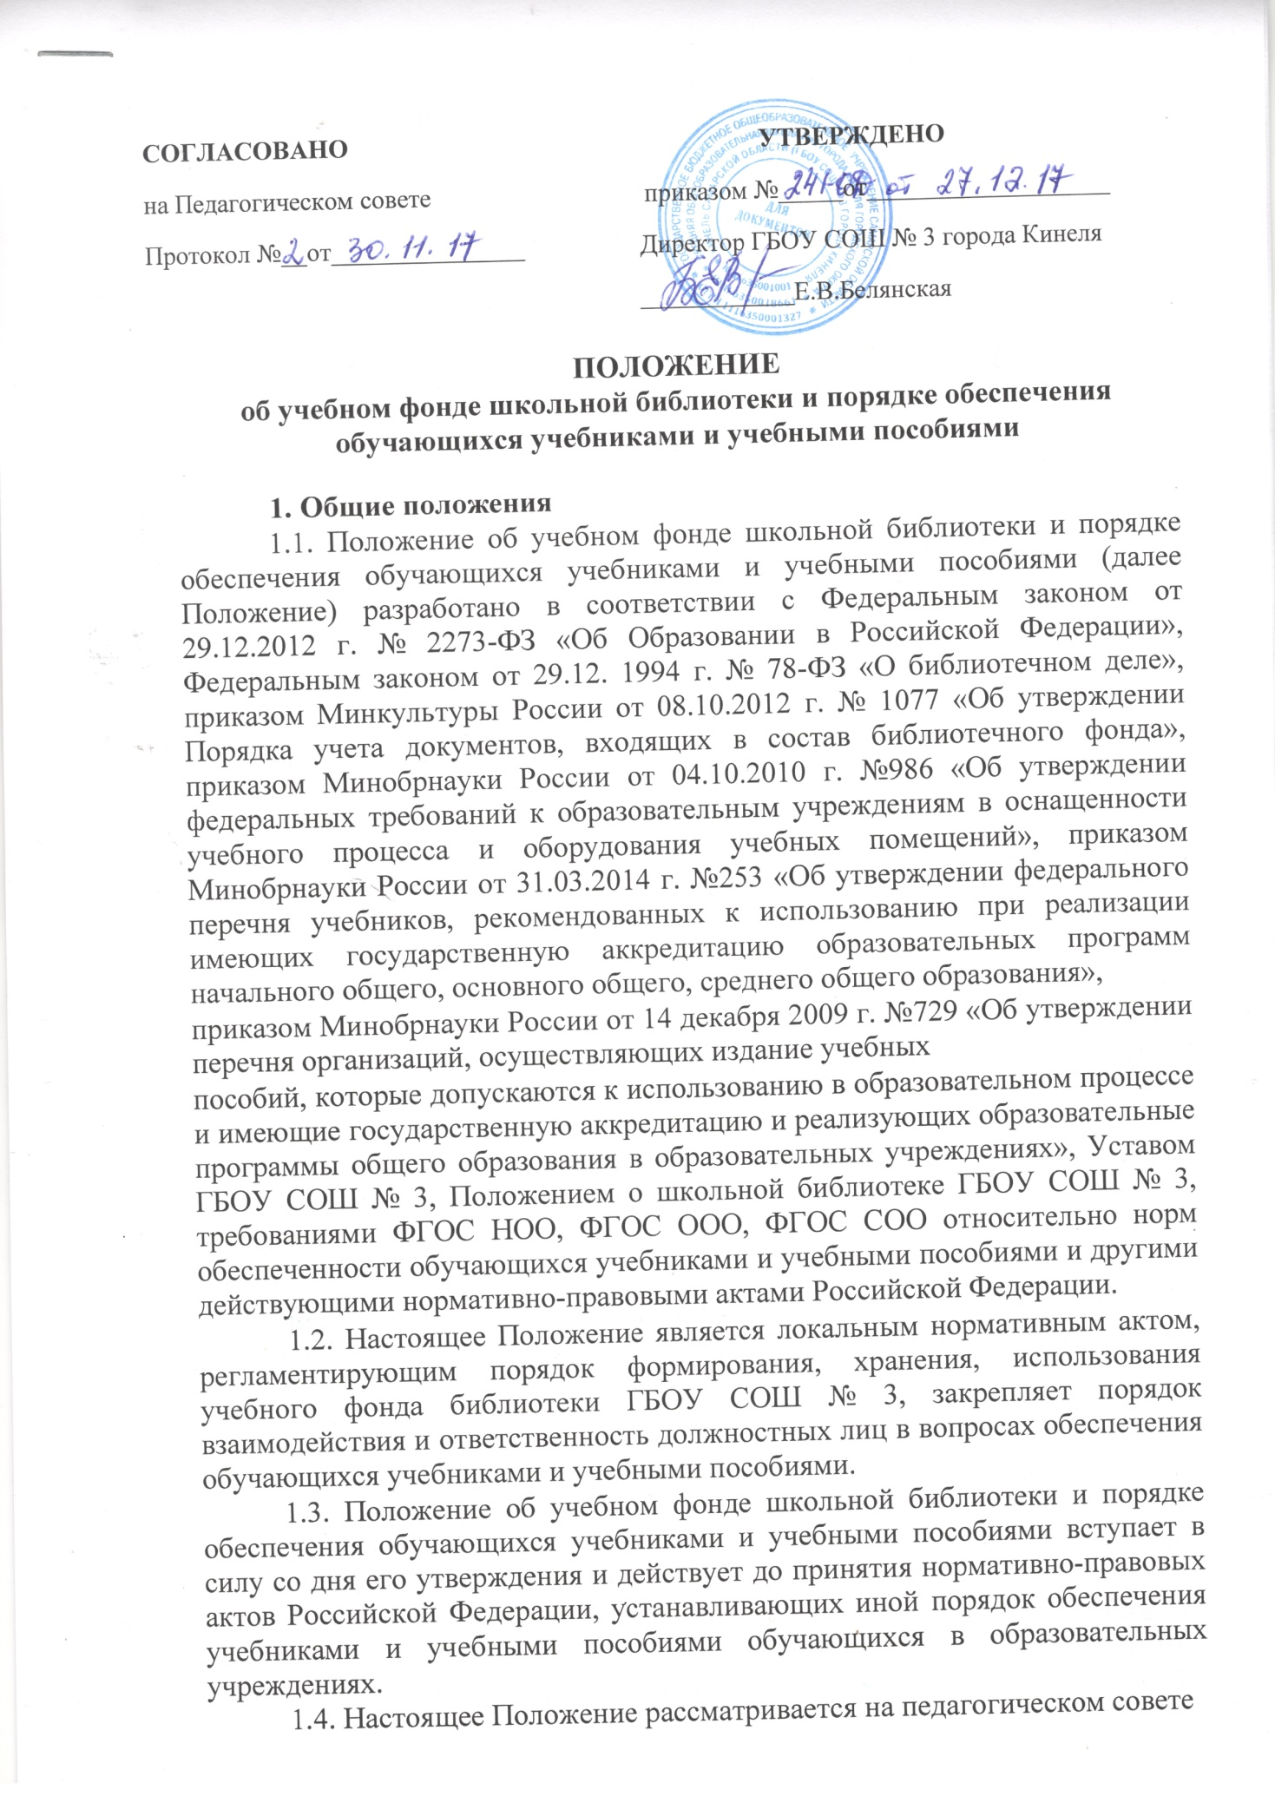

- утверждается директором. После внесения изменений в настоящее Положение или принятие его в новой редакции предыдущая редакция Положения утрачивает силу.

- Порядок формирования учебного фонда школьной библиотеки

2.1. В образовательном учреждении в целях обеспечения реализации
предусмотренных | действующимзаконодательством | образовательных
программ формируется библиотека, фонд которой |  | должен быть
укомплектован | печатными и (или) электронными изданиями (включая

учебники и учебные пособия), методическими и периодическими изданиями по всем входящим в реализуемые основные образовательные программы учебным предметам, курсам, модулям. Библиотека должна обеспечивать доступ к профессиональным базам данных, информационным справочным и

поисковым системам и другим информационным образовательным ресурсам.
2.2. Учебный фонд является составной частью библиотечного фонда школьной библиотеки. В учебный фонд включаются учебники и учебные пособия, содержание которых отвечает требованиям государственных образовательных стандартов, обеспечивающих преемственность изучения дисциплин.

2.3. Комплектование учебного фонда осуществляется:

- путем выбора учебников и учебных пособий из числа входящих в федеральный перечень учебников, рекомендуемых к использованию при реализации имеющих государственную аккредитацию образовательных программ начального общего, основного общего, среднего общего образования;

- путем выбора учебников и учебных пособий, выпущенных организациями, входящими в перечень организаций, осуществляющих выпуск учебных пособий, которые допускаются к использованию при реализации имеющих государственную аккредитацию образовательных программ начального общего, основного общего, среднего общего образования.

2.4. Перечень учебников, учебных пособий, обеспечивающих

реализацию образовательных программ ГБОУ СОШ № 3, и утверждается ежегодно.
2.5. К использованию допускаются только учебно-методические комплекты, утвержденные и введенные в действие приказом директора

образовательного учреждения, входящие в утвержденные федеральные перечни учебников, рекомендованных (допущенных) Министерством образования и науки Российской Федерации к использованию в образовательном процессе.

2.6. Пополнение учебного фонда библиотеки обеспечивается за счет средств федерального, регионального, муниципального бюджетов (ст.35,п.2 Федерального закона «Об образовании в Российской Федерации»), иных источников, не запрещенных законодательством РФ.

2.7. В целях обеспеченности обучающихся учебниками, учебными пособиями ГБОУ СОШ № 3 взаимодействует с другими общеобразовательными учреждениями района и города, ведет работу по межбиблиотечному абонементу (МБА).

2.8. Нормы обеспеченности образовательной деятельности учебниками и учебными пособиями в расчете на одного обучающегося по основной

образовательной программе устанавливаются соответствующими федеральными государственными образовательными стандартами.

2.9. Механизм формирования учебного фонда включает следующие этапы:

2.9.1. Изучение и анализ состояния обеспеченности фонда школьной библиотеки учебниками, учебными пособиями в соответствии с контингентом обучающихся. Определение предварительной потребности в
учебниках и учебных пособиях на предстоящий учебный год.
2.9.2. Составление плана обеспечения обучающихся школы учебниками и учебными пособиями на новый учебный год.

2.9.3. Анализ педагогами действующего Федерального перечня учебников на соответствие с ним используемых УМК, выбор необходимых учебников и учебных пособий на предстоящий учебный год.

2.9.4. Формирование перечня учебников и учебных пособий на

предстоящий учебный год, предоставление его на согласование и утверждение администрации образовательного учреждения.

2.9.5. Формирование заказа на приобретение учебников и учебных пособий.

2.9.6. Заключение договора с поставщиками на приобретение учебников и учебных пособий, осуществление закупки.

2.9.7. Прием и техническая обработка поступивших документов учебного фонда.

2.9.8. Информирование обучающихся и их родителей (законных представителей) о перечне учебников, входящих в комплект для обучения в каждом классе, о наличии их в библиотеке образовательного учреждения и порядке обеспечения обучающихся учебниками и учебными пособиями.

Размещение указанной информации на официальном сайте школы.

2.10. Документы временного хранения - карты, учебные рабочие тетради, дидактические материалы и т.п. приобретаются родителями самостоятельно.
- Порядок учета, хранения и выбытия документов учебного фонда школьной библиотеки

- Учет библиотечного фонда учебников и учебных пособий должен способствовать его сохранности, правильному формированию и целевому использованию. Все операции по учету производятся библиотекарем школы, стоимостный учет ведётся бухгалтером. Сверка данных библиотеки и бухгалтерии производится ежегодно.

- Учет библиотечных фондов учебников и учебных пособий
отражает их поступление и выбытие, величину всего фонда учебников и служит основой для обеспечения сохранности учебного фонда, правильного его формирования и использования, контроля наличия и движения учебников. На основе учетных документов осуществляется контроль сохранности фонда, проверка и передача его от одного работника другому, ведется статистическая отчетность: Книга суммарного учета (далее КСУ), картотека учебной литературы (учебников и учебных пособий), Журнал регистрации учётных карточек библиотечного фонда школьных учебников.

3.3. Библиотечный фонд учебников и учебных пособий учитывается и хранится отдельно от основного фонда школьной библиотеки.

3.4. Процесс учета документов учебного фонда включает прием, штемпелевание, регистрацию поступлений, распределение по классам, перемещение, выбытие, а также подведение итогов движения учебного фонда и его проверку.

3.5. Нормативный срок использования документов учебного фонда составляет 5 лет.

3.6. Учет документов учебного фонда школьной библиотеки осуществляется в соответствии с Приказом Минкультуры России от 08.10.2012 г. № 1077 «Об утверждении Порядка учета документов, входящих в состав библиотечного фонда».

3.7. Хранение и списание документов учебного фонда осуществляется

- соответствии с Приказом Минкультуры России от 08.10.2012 г.№1077 «Об утверждении Порядка учета документов, входящих в состав библиотечного фонда».

3.8. Выбытие документов учебного фонда из школьной библиотеки производится по причине ветхости (физический износ), устарелости (по содержанию), утере.

3.9. Выбытие по ветхости производится при наличии дефектов, приводящих к искажению или потере информации.

3.10. Выбытие по причине устарелости по содержанию производится в соответствии с изменениями в «Федеральных перечнях учебников, рекомендованных (допущенных) к использованию в образовательном процессе в образовательных учреждениях, реализующих образовательные программы общего образования и имеющих государственную аккредитацию на учебный год», введением новых образовательных стандартов, образовательных программ.

3.11. Выбытие по причине утраты из фонда библиотеки. Утраченные документы учебного фонда, срок использования которых превышает нормативный, списываются без возмещения убытка.

3.12. Пришедшие в негодность документы учебного фонда
списываются по акту комиссией по списанию, приему и сдаче материальных ценностей образовательного учреждения, состав которой утвержден

приказом директора. Акт составляется в двух экземплярах, визируется
вышеуказанной комиссией и утверждается подписью директора
образовательного учреждения. Один экземпляр передается в бухгалтерию, второй остается в библиотеке школы.

3.13. Списанные по акту документы учебного фонда могут быть использованы для изготовления дидактического материала или передаются организациям по заготовке сырья в соответствии с действующим законодательством.

3.14. Хранение списанных документов учебного фонда вместе с действующим фондом учебной литературы запрещается.

3.15. Документы, в которых осуществляется учет, подлежат постоянному хранению как документы строгой отчетности.
4. Порядок использования учебного фонда школьной библиотеки

4.1. Учащимся, осваивающим основные образовательные программы за счет бюджетных ассигнований федерального бюджета, бюджетов субъектов Российской Федерации и местных бюджетов в пределах федеральных государственных образовательных стандартов, документы учебного фонда предоставляются в пользование бесплатно на возвратной основе.
4.2. В первую очередь бесплатными учебниками обеспечиваются следующие категории обучающихся (далее - льготная категория):

- дети-инвалиды;
- дети, находящиеся под опекой и попечительством;
- дети из многодетных семей;
- дети из малообеспеченных семей;
- дети, обучающиеся на дому;

- дети, обучающиеся в рамках федеральных государственных стандартов.

4.3. Документы учебного фонда выдаются в пользование на один учебный год. Учебники, по которым обучение ведется несколько лет, выдаются на весь срок обучения.

4.4. Выдача документов учебного фонда производится в следующем порядке:

4.4.1. Выдача учебников и учебных пособий педагогическим работникам фиксируется в читательском формуляре, учащимся – в раздаточной ведомости под роспись.

4.4.2. Выдача учебников и учебных пособий педагогическим работникам осуществляется в единичном экземпляре.

4.4.3. Учащимся школы выдается по одному комплекту учебников на текущий учебный год. Выдача учебников за предыдущие классы с целью повторения учебного материала, осуществляется библиотекарем при наличии свободных экземпляров на читательский формуляр.

4.4.4. Для учащихся начальной школы (1-4 классы) учебники и учебные пособия выдаются классному руководителю комплектом на класс. Классный руководитель раздает учебники под роспись родителей (законных представителей), заполняет раздаточную ведомость и сдает библиотекарю.

По этой же ведомости производится сбор учебников в конце учебного года.

Классный руководитель несет ответственность за сохранность полученного на класс комплекта учебников и учебных пособий.

4.4.5. Учащиеся с 5 по 11 класс получают учебники и учебные пособия

- библиотеке по раздаточной ведомости под роспись согласно графику выдачи учебников самостоятельно. По этой же ведомости осуществляется сбор учебников и учебных пособий в конце учебного года согласно графику сдачи учебников.

4.4.6. Учебники на следующий учебный год выдаются учащимся только после того, как ими сданы все учебники и другая литература за прошедший учебный год.

4.4.7. В случае утраты и (или) умышленной порчи учебника или учебного пособия родители (законные представители) обучающихся обязаны заменить их такими же или признанными библиотекой равноценными (необходимыми школе и соответствующими действующей образовательной программе).

Утерянные и пришедшие в негодность учебники списываются по акту комиссией.

4.4.8. По окончании обучения и в случае перехода в другое образовательное учреждение учащиеся обязаны вернуть учебники в школьную библиотеку. Выдача личных документов учащихся, при наличии задолженности в школьную библиотеку может быть приостановлена.

4.4.9. Вновь прибывшие в течение учебного года обучающиеся обеспечиваются документами учебного фонда из библиотечного фонда ГБОУ СОШ № 3 или путем перераспределения между другими школами по межбиблиотечному абонементу (МБА) в случае их наличия.

4.4.10. При достаточном количестве документов учебного фонда ГБОУ СОШ № 3 возможна выдача второго экземпляра обучающимся, а также выдача учителям-предметникам.

4.4.11. В целях сохранности учебного фонда для дальнейшего использования, учащиеся обязаны бережно относиться к школьным учебникам:

  - при получении необходимо подписать каждый учебник (фамилия, имя, класс, учебный год);

  - необходимо вложить учебник в дополнительную съемную обложку, пользоваться закладкой, которая крепится к съёмной обложке;

  - не обклеивать учебники ламинированной пленкой во избежание повреждения обложки и форзаца;

  - при получении учебника в библиотеке необходимо внимательно его осмотреть, если обнаружены незначительные недочеты - по возможности устранить. Если учебник не подлежит ремонту - обратиться в библиотеку для замены учебника, или отметке о недостатках (в конце учебного года претензии о недочетах не принимаются, и вина возлагается на учащегося);
- при получении и к моменту сдачи при необходимости отремонтировать учебники, производить ремонт учебника только клеем ПВА, используя только белую тонкую бумагу (учебник, отремонтированный некачественно, возвращается для повторного ремонта).

4.4.12. В течение учебного года работник библиотеки, классные руководители, учителя предметники, библиотечный актив следят за сохранностью учебников.

4.4.13. Два раза в год проводятся рейды проверки учебников, комиссией в составе библиотекаря библиотекой и представителей библиотечного актива школы.
- Ответственность и полномочия участников образовательного процесса

- Директор

- Утверждает выбор учебных программ и учебно-методической литературы для организации образовательного процесса в соответствии с

образовательной программой, учебным планом образовательного учреждения.

- Контролирует обеспеченность документами учебного фонда в соответствии с утвержденными образовательными программами ГБОУ СОШ № 3.

- Обеспечивает условия для хранения учебного фонда.

- Несет ответственность за организацию комплектования, сохранности и использования учебного фонда в целом.

- Заместитель директора
5.2.1. Организует работу по составлению образовательной программы

школы.

5.2.2. Своевременно организует, контролирует и несет ответственность за работу предметных методических объединений по формированию перечня необходимых документов учебного фонда в соответствии с федеральным перечнем учебников, рекомендованных и допущенных Министерством образования и науки РФ для использования в образовательном процессе, перечнем организаций, осуществляющих издание учебных пособий, которые допускаются к использованию в образовательном процессе в имеющих государственную аккредитацию и реализующих образовательные программы общего образования образовательных учреждениях, а также перечней иной учебной и дидактической литературы (рабочие тетради, карты, атласы и т.д.) для обучающихся, отвечающей требованиям образовательных программ ГБОУ СОШ №3.

- Библиотекарь

- Проводит анализ состояния учебного фонда в соответствии с ежегодной потребностью образовательного учреждения, реализуемыми образовательными программами.

- Информирует педагогический коллектив о вновь поступивших документах учебного фонда.

5.3.3. Формирует заявку на приобретение недостающих документов учебного фонда, учитывая наличие документов в учебном фонде школьной библиотеке.

5.3.4. Организует процесс выдачи и приема документов учебного фонда.

5.3.5. Осуществляет процедуру приема документов учебного фонда взамен утерянных.

5.3.6. Проводит ежегодную инвентаризацию учебного фонда и несет ответственность за учет, сохранность и выбытие документов учебного фонда.

5.3.7. Дважды в год организует рейды проверки учебников комиссией в составе библиотекаря и представителей библиотечного актива школы.

5.4. Руководители предметных методических объединений
5.4.1. Своевременно организуют, контролируют и несут

ответственность за работу учителей – предметников своего методического объединения по формированию перечня необходимых документов учебного фонда школьной библиотеки в соответствии с федеральным перечнем учебников, рекомендованных и допущенных Министерством образования и науки РФ для использования в образовательном процессе, перечнем организаций, осуществляющих издание учебных пособий, которые допускаются к использованию в образовательном процессе в имеющих

государственную аккредитацию и реализующих образовательные программы общего образования образовательных учреждениях, а также перечней иной учебной и дидактической литературы для обучающихся

(рабочие тетради, карты, атласы и т.д.), отвечающей требованиям
образовательных программ ГБОУ СОШ № 3.

5.4.2. Своевременно передают перечень необходимых документов учебного фонда в школьную библиотеку для дальнейшей организации работы по формированию учебного фонда и обеспечения учащихся документами учебного фонда.

5.5. Учителя- предметники

5.5.1. Составляют перечень необходимых документов учебного фонда в соответствии с федеральным перечнем учебников, рекомендованных и допущенных Министерством образования и науки РФ для использования в образовательном процессе, перечнем организаций, осуществляющих издание учебных пособий, которые допускаются к использованию в образовательном процессе в имеющих государственную аккредитацию и реализующих

образовательные программы общего образования образовательных учреждениях, а также иной учебной и дидактической литературы для обучающихся (рабочие тетради, карты, атласы и др.), отвечающей требованиям образовательных программ ГБОУ СОШ № 3.

5.5.2. Контролируют и несут ответственность за использование и сохранность документов учебного фонда в рамках образовательного процесса.

5.6. Классные руководители
5.6.1. Участвуют в выдаче и приеме документов учебного фонда.

5.6.2. Контролируют наличие документов учебного фонда у каждого учащегося класса.

5.6.3. Информируют родителей учащихся о перечне документов учебного фонда, входящих в комплект обучающегося данного класса.

5.6.4. Проводят инструктивные собрания с обучающимися и родителями (законными представителями) по ознакомлению с Правилами пользования школьной библиотекой и мерами ответственности за утерю и порчу документов учебного фонда.

5.6.5. Организуют полную ликвидацию задолженности по документам учебного фонда школьной библиотеки.

5.6.6. Несут ответственность за использование и сохранность документов школьной библиотеки.

5.7. Учащиеся

5.7.1. Получают в бесплатное пользование и используют документы учебного фонда школьной библиотеки в соответствии с данным положением и правилами пользования школьной библиотекой.

5.7.2. В целях сохранности учебного фонда для дальнейшего использования, обучающиеся обязаны бережно относиться к школьным учебникам: при получении подписывать каждый учебник (фамилия, имя, класс, учебный год); вложить учебник в дополнительную съемную обложку; пользоваться закладкой, которая крепится к съёмной обложке; своевременно ремонтировать учебники.

5.7.3. Несут ответственность за сохранность и своевременный возврат в школьную библиотеку документов учебного фонда, предоставленных им в бесплатное пользование.

5.7.4. По окончании обучения в ГБОУ СОШ № 3 обязаны сдать документы учебного и основного фондов в школьную библиотеку.

5.7.5. Выдача личных документов учащихся, при наличии задолженности в школьную библиотеку может быть приостановлена.

5.8. Родители

5.8.1. Обеспечивают сохранность получаемых учащимися в бесплатное пользование документов учебного фонда в соответствии с правилами пользования школьной библиотекой и другими нормативными документами.
5.8.2. Отвечают за возврат в надлежащем состоянии документов учебного фонда в школьную библиотеку по окончании учебного года, а также в случае перехода в другую общеобразовательную организацию или выбытие обучающегося.

5.8.3. Возмещают утрату или порчу документов учебного фонда.

